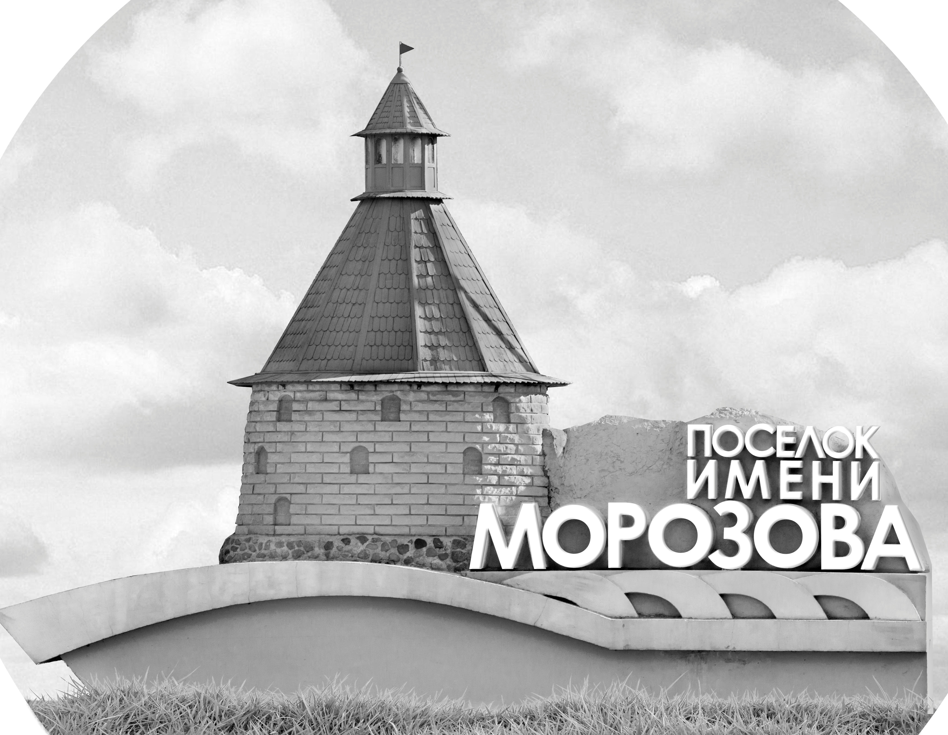 | ОФИЦИАЛЬНЫЙ ПРОТОКОЛ МАТЧА | Год рождения/Дивизион
 |  | 2009
1
Соревнование | Кубок ЛАДОГИ |  |  | Дата | 03.02.2019 | Игра № | 15
Место проведения | ЛЕНИНГРАДСКАЯ ОБЛАСТЬ | Арена | «ХОРС» | Время | 18-00 | Зрители | 100

«A» «Шайба» Санкт-Петербург |  |  |  |  |  | Взятие ворот |  |  |  |  |  |  | Удаления
№ | Фамилия Имя |  | (К/А) | Поз. | Игр. | # | Время |  | Г | А 1 | А 2 | ИС | Время |  | № | Мин | Нарушение | Начало |  | Оконч.
28 | Григорьев Владислав |  |  | В | Нет | 1 | 16 | 05 | 15 | 17 |  |  | 19 | 41 | 23 | 2 | ПОДН | 19 | 41 | 21 | 41
74 | Антошкин Константин |  |  | В | Да |  |  |  |  |  |  |  | 44 | 55 | 97 | 2 | ЗД-КЛ | 44 | 55 | 45 | 00
7 | Бодунов Михаил |  |  | З | Да
10 | Бутенко Иван |  |  | З | Да
13 | Черепанов Даниил |  |  | Н | Да
15 | Рындин Тимур* |  |  | Н | Да
17 | Малолетков Егор |  |  | Н | Да
19 | Ватагин Мирон |  |  | Н | Да
22 | Цвелодуб Егор |  |  | Н | Да
23 | Абдалов Егор |  |  | З | Да
25 | Белокаменский Александр |  |  | З | Да
66 | Часовская Весна |  | К | З | Да
71 | Ивановский Артём |  |  | Н | Да
78 | Иконников Иван |  |  | Н | Да
91 | Хусенов Дониер |  |  | Н | Да
97 | Ветохин Глеб |  |  | Н | Да
98 | Тенищев Тимур |  |  | Н | Да
Главный тренер |  | Хохлов Ярослав |  |  |  | Тренер |  | Куцанов Павел |  |  |  |  |  |  |  |  | подпись | ‌

«Б» «СКА-Варяги» Ленинградская область |  |  |  |  |  | Взятие ворот |  |  |  |  |  |  | Удаления
№ | Фамилия Имя |  | (К/А) | Поз. | Игр. | # | Время |  | Г | А 1 | А 2 | ИС | Время |  | № | Мин | Нарушение |  | Начало |  | Оконч.
30 | Стафеев Игорь |  |  | В | Да | 1 | 0 | 33 | 33 | 55 | 78 |  | 29 | 14 | 73 | 2 | ЗД-КЛ |  | 29 | 14 | 31 | 14
60 | Кузнецов Артём |  |  | В | Нет | 2 | 16 | 40 | 78 | 73 | 33 |  | 39 | 33 | 23 | 2 | ПОДН |  | 39 | 33 | 41 | 33
4 | Болмат Константин |  |  | Н | Да |  |  |  |  |  |  |  | 42 | 32 | 73 | 2 | ПОДН |  | 42 | 32 | 44 | 32
10 | Сальник Максим |  |  | Н | Да
13 | Катеев Тимур |  |  | Н | Да
14 | Баскаков Даниил* |  |  | З | Да
17 | Сидоров Дмитрий |  |  | Н | Да
19 | Андреев Тимофей |  |  | З | Да
21 | Шальнев Даниил |  |  | З | Да
23 | Шарапов Ярослав |  |  | Н | Да
26 | Шестаков Богдан |  |  | З | Да
33 | Долгоруков Егор |  | К | Н | Да
43 | Тимофеев Илья |  |  | Н | Да
55 | Кулага Тимофей |  |  | З | Да
66 | Семёнов Денис |  |  | Н | Да
71 | Коркишко Арсений |  | А | З | Да
72 | Пудичев Макар |  |  | З | Да
73 | Батищев Яков |  |  | Н | Да
77 | Митрофанов Александр |  |  | Н | Да
78 | Налбандян Руслан |  | А | Н | Да
Главный тренер |  | Зимин Денис |  |  |  | Тренер |  | Рыков Егор |  |  |  |  |  |  |  |  | подпись | ‌

Послематчевые броски |  |  |  |  | Игра вратарей |  |  |  | По периодам |  | 1 | 2 | 3 | ОТ | ПБ | Общ. | Время игры
«А» | «Б» | Вр «А» | Вр «Б» | Счет | Время |  | «А» | «Б» | Взятие ворот | «А» | 0 | 1 | 0 |  |  | 1 | Начало | 18 | 06
 |  |  |  |  | ‌0 | 00‌ | 74 | 30 |  | «Б» | 1 | 1 | 0 |  |  | 2 | Окончание | 19 | 14
 |  |  |  |  | 45 | 00 | 74 | 30 | Штрафное время | «А» |  | 2 | 2 |  |  | 4 | Тайм-аут «А» | 43 | 28
 |  |  |  |  |  |  |  |  |  | «Б» |  | 2 | 4 |  |  | 6 | Тайм-аут «Б»
 |  |  |  |  |  |  |  |  | Броски по воротам | «А»
 |  |  |  |  |  |  |  |  |  | «Б» |  |  |  |  |  |  | ‌
 |  |  |  |  |  |  |  |  | Судьи при оштрафованных игроках | ‌ |  |  |  | Судья времени игры
 |  |  |  |  |  |  |  |  |  | ‌ |  |  |  | Секретарь
‌ | ‌ | ‌ | ‌ | ‌ | ‌ | ‌ | ‌ | ‌ | ‌Информатор | ‌ |  |  |  | подпись  ‌

Главный судья |  | Лучшие игроки матча | «Шайба» | Рындин Тимур № 15
Главный судья |  |  | «СКА-Варяги» | Баскаков Даниил № 14
подписи |  | Инспектор | ‌ | Замечания на обороте | Да | Нет

